МУ «Управление образования местной администрации
городского округа Прохладный, КБР»

Учебно-методический кабинет
ГМО учителей технологии

«Нетрадиционные формы обучения»

«Бумажная пластика.

Квиллинг.»

Урок-практикум

Разработала учитель технологии
МОУ «СОШ №42»
НЕБЫВАЕВА
НИНА АЛЕКСАНДРОВНА
24.12.2010г

Протокол № __________
Руководитель ГМО_________ Битаева В.И.

г Прохладный
2010г

Тема: Урок-практикум «Бумажная пластика. Квиллинг»
Целевая аудитория: учителя технологии города Прохладного КБР.
Цель:
- Познакомить с квиллингом – искусством изготовления плоских или объемных композиций;
- Продемонстрировать возможности квиллинга;
- Научить скручивать простые элементы – «тугой ролл», «глаз»;
- Пробудить художественно-творческую активность;
- Закрепить навыки работы с художественным материалом.

Оснащение занятия: мультимедийная система, презентация «Бумажная пластика. Квиллинг», образцы работ в технике квиллинг, инструкционные карты «Снежинка», полоски бумаги шириной 3-5 мм, ножницы, клей ПВА, бумахные салфетки, шпажки или зубочистки.

Ход урока-практикума
- Организационный момент (слайд 1, 2) Сообщение темы и цели урока.
- Вводная часть
Актуальность мастер-класса:
В наше время большинство учителей технологии столкнулось с проблемой преподавания уроков в совместных классах. Бумага – нейтральный материал, доступный для работы в любом возрасте. Сегодня я хочу познакомить с нетрадиционной для уроков технологии формой бумажной пластики Квиллингом.
Название техники прошло к нам из английского языка –quiling (от слова quil – «птичье перо»).
Исторические сведения
У квиллинга длинная история: филигранная обработка бумаги была известна ещё древним египтянам, которые в качестве основного материала использовали папирус. В Европе это искусство возникло на рубеже 14-15 веков. Именно на кончике птичьих перьев средневековые монахи накручивали бумагу с позолоченными краями.
Такие изделия выглядели как настоящая филигрань – старинная ювелирная техника. Поэтому квиллинг называют бумажной филигранью. Квиллинг быстро распространился по всему миру, его приняли и развили страны с традиционной культурой изделий из бумаги. Такие как Китай и Корея.
В наши дни квиллинг возрождается в более современной форме, но с очарованием и изысканностью, не уступающими тем, что были в прошлые века.
Целесообразность уроков
Работая с учащимися, считаю, что занятия квиллингом помогут ученикам осознать свои творческие возможности, изменить свою самооценку и взаимоотношение с окружающим миром. Квиллинг особенно ценен для тех, кто недостаточно хорошо владеет речью, затрудняется в словесном описании своих переживаний, так как является средством преимущественно невербального общения. Занятия квиллингом полезны в ситуациях взаимного отчуждения, при затруднении в налаживании контактов, при отсутствии интереса к другим видам рукоделия. Это средство сближения людей.

- Экскурсия по квиллингу (слайд 3 - 15). Показ слайдов сопровождается комментариями и музыкой.
- Знакомство с материалами и инструментами (слайд 16).
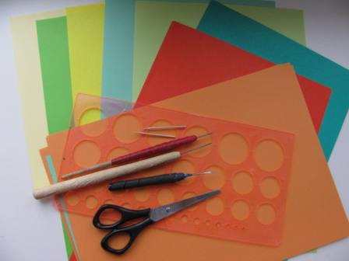
- Двухсторонняя цветная бумага
- Приспособление для скручивания полосок
- Зубочистки
- Линейка с отверстиями
- Железная линейка
- Ножницы, канцелярский нож
- Клей ПВА
- Клей «Момент»

Напоминание о правилах безопасной работы ручными инструментами.

- Показ трудовых приемов
Подготовка бумаги
Двухсторонняя бумага
- Идеально подходит цветная бумага для принтера, плотность 100г/м.
- Желательно, чтобы бумага была крашенная в массе, такая бумага имеет ровный цвет не только на сторонах, но и на срезе.
- Для основ , открыток, панно прекрасно подходит белая или цветная бумага плотность-200-300 г/м, тонкий цветной картон
В работе можно использовать цветной двухсторонний серпантин, из одностороннего можно крутить горшочки, вазочки.
Подготовка полос
- Для приготовления полос вам понадобятся ножницы
или канцелярский нож, железная линейка, толстое стекло.
! Полоски сначала начертите карандашом или наберите на компьютере,
но тогда у вас останутся следы от карандаша и работа будет выглядеть неряшливо.
Самый лучший способ –
канцелярским ножом на толстом стекле по железной линейке.
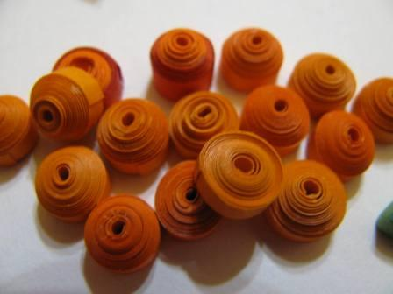
Скручивание бумаги, выполнение ролла

- Для скручивания полосок бумаги вам понадобится специальное приспособление , которое можно изготовить самим из штопальной иглы, обрезав ушко и сделав ручку.
- Также можно накручивать роллы на зубочистку (отрезав с одной стороны острый конец;
- Пустой стержень от ручки – сделайте нагретым ножом прорезь на одном конце трубочки длинной 5-7 мм
- Используйте зубочистки для нанесения клея на роллы
- Чтобы роллы у вас получались ровными, используйте линейку с круглыми отверстиями
Выполнения «глаза»
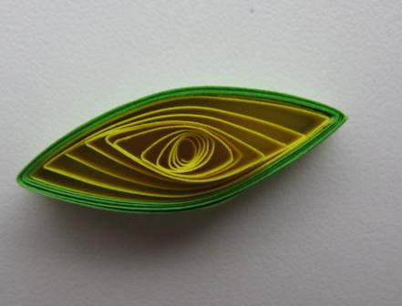
1 шаг Вам понадобятся полоски бумаги длинной стандартного листа А4, шириной 3-5 мм, для маленьких детей можно использовать ширину 10 мм
2 шаг Скручиваем полоску , кладем ее в отверстие линейки и даем ей немного разойтись в пределах отверстия. Вынимаем, подклеиваем край, Сжимаем форму ролла с двух сторон. Чтобы форма ролла была одинаковая, используйте одно и тоже отверстие для всех роллов.

- Знакомство с инструкционной картой. (Приложение №1)
Последовательность изготовления снежинки, особенности выполнения элементов.
- Текущее инструктирование по ходу выполнения работы. (во время работы демонстрируется слайд 15 и звучит музыка (зимняя, новогодняя, снежная)
- Заключительная часть.
Демонстрация готовых работ, замечания по ходу выполнения. Вопросы участников урока.

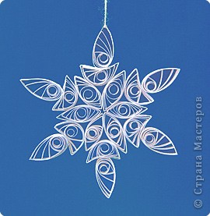

Библиографический список
Если Вы хотите продолжить знакомство с квиллингом
- http://blog.naver.com/paper6262/60054204726
Сайт с работами по квиллингу с иероглифами, но есть 10 страниц с примерами работ, маленькими МК, есть информация как сделать всевозможные формы роллов, нарезать мелко полоски и многое другое.
Ссылка копируется только на главную страницу. Для просмотра работ нажмите слева на английском языке - paper quilling, для просмотра мастер классов - quilling project (про формы роллов на 3 странице)
2. http://www.artyulia.com/index.php/Illustration/PAPERgraphic/1 Сайт Юлии Бродской Очень красивые работы!!! Есть к чему стремиться!!
3. http://stranamasterov.ru/taxonomy/term/587 Здесь Вы можете не только посмотреть работы, но и найти мастер – классы по квиллингу
- http://stranamasterov.ru/node/96399?c=favorite Страна мастеров
- http://www.liveinternet.ru/users/sergitschko/post115313514/ Бумажная пластика квиллинг

Приложение 1 Инструкционная карта
Квиллинг СНЕЖИНКА
Инструменты и материалы: полоски бумаги размером 3, 5 мм, шпажка, клей ПВА, ножницы.
№ | Последовательность выполнения | Рисунок
1 | Возьми полоску. Ногтем слегка оттяни и закругли её конец. Положи на него шпажку. Накручивай полосу, стараясь делать первые витки поплотнее. | 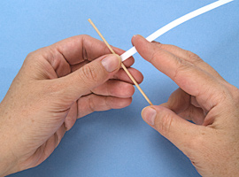
2 | Когда бумага «схватится» с палочкой, можно будет вращать только палочку до самого конца полосы.  Скрути ровную шайбочку. Чтобы снять её, слегка повращай палочку | 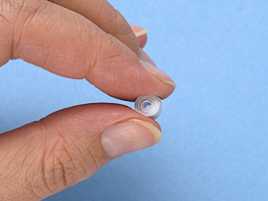
3 | Теперь распусти заготовку , чтобы получилось кольцо с закрученной спиралью. Диаметр должен быть 12—14 мм. Иногда для этого достаточно просто отпустить заготовку. Если же она была скручена очень плотно, то надо легко посжимать её пальцами, чтобы раскрылась. Кончик подклей маленькой каплей клея ПВА. | 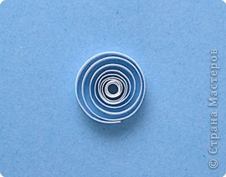
4 | Чтобы получить форму «Капля», оттяни серединку спирали в одну сторону, с другой стороны сожми несколько слоёв, чтобы получился острый конец. | 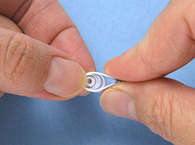
5 | - Форма «Глаз». Сожми круглую заготовку с двух сторон одновременно.  - Форма «Квадрат». Выполни форму «Глаз», поверни вертикально и сожми по бокам ещё раз.  - Форма «Ромб». Сделай из «Квадрата».  - Форма «Треугольник». Сделай «Каплю», возьмись за уголок и расплющи основание треугольника.  - Форма «Стрела». Сделай «Треугольник» и концом указательного пальца вдави внутрь середину короткой стороны.  6. Форма «Полумесяц». Выполняется почти, как «Глаз», но изогнутой формы. И уголки защипываются не друг напротив друга, а со сдвигом | 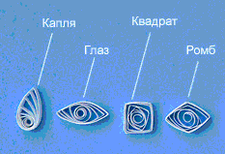  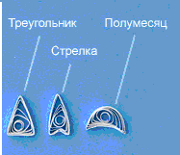
6 | Открытые формы:  - «Сердечко». Согни полоску в середине. Закрути обе половинки внутрь.  - «Рожки». Согни полоску в середине. Закрути обе половинки наружу.  - «Завиток». Слегка наметь середину полоски, не делая складку. Закрути концы к середине, но в разные стороны.  - «Веточка». Согни полоску в соотношении 1 : 2. Закрути концы в одну сторону. | 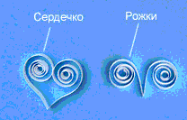  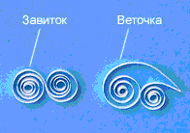
7 | Сборка снежинок.  Снежинку-подвеску можно делать состоящей из 1, 2, 3, 4 рядов. Сначала нужно придумать такой узор, чтобы у соседних деталей была достаточная площадь соприкосновения для приклеивания. Для каждого ряда нужно сделать по 6 одинаковых элементов

